第一章
介绍了C语言编程原理，数据➕算法=程序；
OOP与强调算法的过程性编程不同，它强调的是数据，将数据和方法合并为类定义.
泛型编程和OOP的目标相同，但它强调的是独立于特定数据类型
第二章
第二章一开始介绍了程序是如何执行的；
后面讲了一些编程的基本语句，当做复习一下。
第三章
本章讲了数据。包括变量定义、类型、算术运算、类型转换等；也是以前学过的内容，当做复习和补漏；
第四章
复习了结构体、共用体、字符串、数组。
前四章总体上是在查漏补缺；
第十六章 string类和标准模板库
C++提供了一组强大的库，这些库都提供了常见的编程问题解决方案、工具；
管理由new分配的内存的内存，用shared_ptr、unique_ptr等智能指针模板，更为容易；
STL是一个容器类模板、迭代器模板、函数对象模板和算法函数模板的集合；
我比较感兴趣的就是容器，如vector/set/map等，在作业的编程中，我也体会到容器的好用之处。
第十七章 输入、输出和文件
一．关于输出和输入，一开始讲了流和缓冲区。C++程序把输入和输出看作字节流。
通过使用流，管理输入包含两步：将流与输入去向的程序关联起来，将流与文件连接起来。输出管理可以类比，将输出流与输出去向的程序关联以及将流与输出目标关联起来。
键盘、文件、程序
输入流
程序

键盘、文件、程序
输出流

- 为了提高输出输入的效率，使用“缓冲区”；
缓冲区是作为中介的内存块。
磁盘驱动器以512字节（甚至更多）的块为单位来传输信息，而程序通常每次只能处理一个字节的信息，所以就需要缓冲区来匹配两种不同的传输效率。
输入时，缓冲方法先从磁盘读取大量数据，储存到缓冲区中。然后程序再每次从缓冲区中读取一个字节进行处理。到达缓冲区尾部后，程序从磁盘上读取另一块数据，这样的效率比从硬盘读一处理一要高效得多。
输出时，程序先填满缓冲区，然后把整块数据传输给硬盘，并清空缓冲区（刷新缓冲区）。
本来键盘输入每次提供一个字符，可以不用缓冲区匹配。但若采用缓冲区，可以让用户先处理好数据再一块输入，比较好，所以C++通常在用户按下“回车”时刷新输入缓冲区。对于屏幕输出，常在用户发送“换行符”时刷新输出缓冲区。

- iostream文件
cin对象应用于标准输入流，默认情况下这个流关联到标准输入设备（如键盘）。注：wcin对象类似，但处理wchar_t类型数据。
cout对象与标准输出流相对应。
cerr、clog对象对应着标准错误流。
- 重定向
标准输出输入流，在很多操作系统中可以改变，即重定向。
<xxx将标准输入与xxx文件关联起来，使cin从xxx文件中读取输入；>xxxxx将标准输出与xxxxx文件关联起来，使cout将输出发送给文件xxxxx。
标准错误流cerr和clog用于程序的错误消息，对标准输入流的重定向不会影响到这两个将错误信息输出到屏幕上。

- cout输出用法
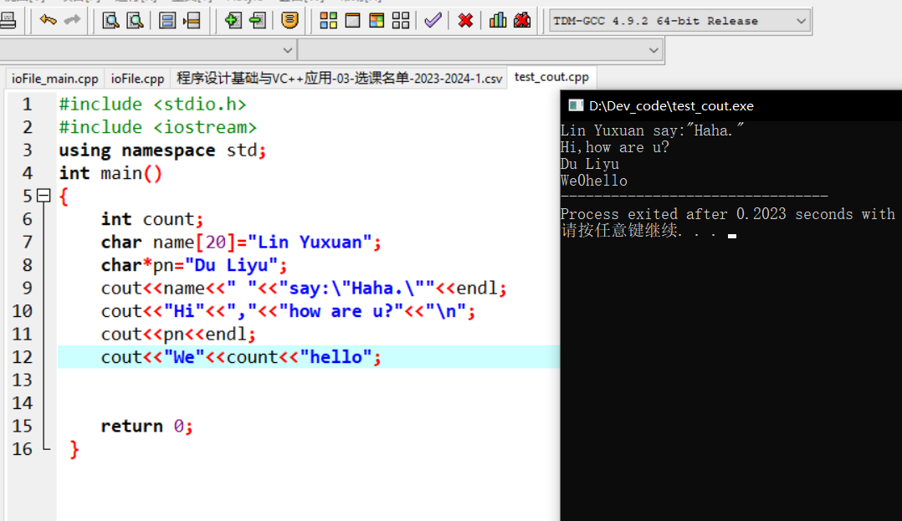
自行试验学习的截图；
还有剩下很多使用方法，作为工具书查看，在此不一一说明；

- cin输入
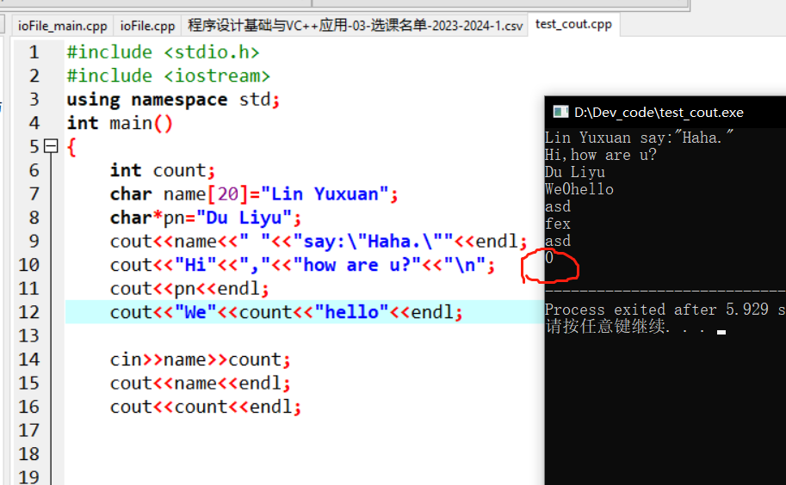
不清楚为什么count的值会变成0；
是不是因为count是int，输入字符无法变成int型，只能赋0值给count；

- 文件IO
在初始化文件流对象时提供文件名，也可以先创建一个文件流对象，然后用open（）来使文件与流关联起来，用close()可终止；构造open()时的第二个参数提供文件模式。
知道了文本文件和二进制文件的区别。
学了seekg()、seekp()函数提供对文件的随机存储。tell()、tellp()方法报告当前文件位置。

